Umwelt im Unterricht
www.umwelt-im-unterricht.de

Arbeitsmaterial (Grundschule)

Informationen finden mit Internet-Suchmaschinen

Hinweise für Lehrkräfte

Was gehört noch zu diesen Arbeitsmaterialien?
Die folgenden Seiten enthalten Arbeitsmaterialien zum Thema der Woche „Klimawandel: Was wir wissen“ von Umwelt im Unterricht. Zu den Materialien gehören Hintergrundinformationen, ein didaktischer Kommentar sowie ein Unterrichtsvorschlag. Sie sind abrufbar unter:
http://www.umwelt-im-unterricht.de/wochenthemen/klimawandel-was-wir-wissen/

Inhalt und Verwendung der Arbeitsmaterialien
Die nachfolgenden Arbeitsblätter dienen dazu, die Arbeit mit Kindersuchmaschinen zu üben. Sie regen dazu an, verschiedene Ergebnisse zu vergleichen und zu bewerten.

Die Materialien können zu verschiedenen Themen genutzt werden. Es empfiehlt sich, das Thema vorab einzugrenzen, eine Auswahl von Suchbegriffen vorzubereiten und die Ergebnisse in gängigen Kindersuchmaschinen für verschiedene Varianten zu vergleichen. Gegebenenfalls können vor oder nach der Bearbeitung der Arbeitsblätter durch die Schüler/-innen folgende Aspekte mittels Beamer oder Smartboard im Plenum demonstriert werden:

- Ergebnisse für Varianten ähnlicher Stichworte
- Ergebnisse bei verschiedenen Suchmaschinen, gegebenenfalls auch Google-Ergebnisse im Vergleich zu Kindersuchmaschinen
- Ergebnisse einer Bilder- oder Video-Suche zum Thema (Bildersuche bei FragFinn möglich, Videosuchen zum Beispiel bei Google oder Bing)

Zur Vertiefung können Materialien medienpädagogischer Angebote genutzt werden, zum Beispiel:
https://www.internet-abc.de/kinder/lernen-schule/lernmodule/suchen-und-finden-im-internet/

Verwenden einer Grundschul-Schriftart
Die nachfolgenden Texte sind in einer schlichten Standard-Schriftart angelegt, um zu gewährleisten, dass sie mit unterschiedlicher Software bearbeitet werden können. Dadurch kann es Abweichungen von der üblichen Schreibweise in der Grundschule geben, insbesondere beim kleinen „a“. Wenn Sie über eine Grundschul-Schriftart verfügen, können sie die Schriftart der Texte ändern. Stellen Sie dazu die Formatvorlage „Standard“ um. Über geeignete Schriftarten informiert die Internetseite http://schulschriften.net/kostenlose-schriften/. Ein Beispiel ist die kostenlose Schriftart AbeeZee von Fontsquirrel (https://www.fontsquirrel.com/fonts/abeezee).

Übersicht über die Arbeitsmaterialien
Informationen finden mit Internet-Suchmaschinen 1
Vorbereitung 1
Untersuche die Ergebnisse 2

Arbeitsblatt

Informationen finden mit Internet-Suchmaschinen

Vorbereitung
- Notiere, was du wissen möchtest:
_________________________________________________________
_________________________________________________________
- Überlege, welche Worte die wichtigsten für deine Suche sein könnten. Wähle ein oder zwei Worte aus. Unterstreiche die Worte.

- Rufe eine Internet-Suchmaschine auf, zum Beispiel www.blinde-kuh.de, www.fragfinn.de oder www.helles-koepfchen.de.

- Tippe deine Suchworte in das Suchfeld und starte die Suche.

- Vergleiche die Ergebnisse mit dem folgenden Bild. Es zeigt, wie eine Ergebnisseite meist aussieht. Ordne die Zahlen im Bild den Begriffen zu:
Titel: ___  Herkunft  (Quelle): ___  Vorschaubild: ___  Beschreibung: ___  Link zum  Ergebnis: ___ | 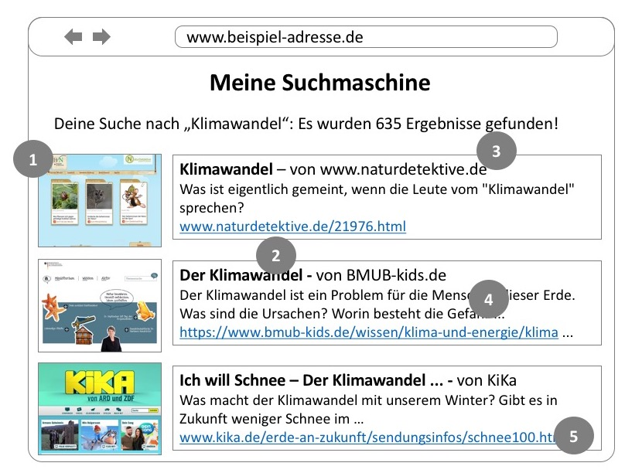

Untersuche die Ergebnisse

- Beschreibe, wie viele Ergebnisse deine Suche ergibt:
_________________________________________________________

- Nenne drei verschiedene Quellen, aus denen Ergebnisse angezeigt werden:

- _______________________________________________________
- _______________________________________________________

- _______________________________________________________

- Rufe eins der Suchergebnisse auf und beschreibe den Inhalt.

Aufgerufene Quelle: ________________________________________
Titel der Seite: ________________________________________
Notiere die Antwort, die du dort gefunden hast:

_________________________________________________________

_________________________________________________________
- Rufe ein weiteres Suchergebnis auf.

Aufgerufene Quelle: ________________________________________
Titel der Seite: ________________________________________
Notiere die Antwort, die du dort gefunden hast:

_________________________________________________________

_________________________________________________________

